TD 3 BIS SYSTEME

1 Lancez la commandegrepsans argumentQu’est-ce qui se passe ? Pourquoi ?

Rien car il manque le fichier et la chaîne de caractère à rechercher.

2 Lancez la commande grep toto Qu’est-ce qui se passe ? Pourquoi ? Quel est le fichier manipulé par grep? Que fait l’éditeur ?

Il y a un retour à la ligne car aucun fichier n’a été sélectionné.

3 Cherchez la chaine ”bien” dans le fichier TEXTE.txt

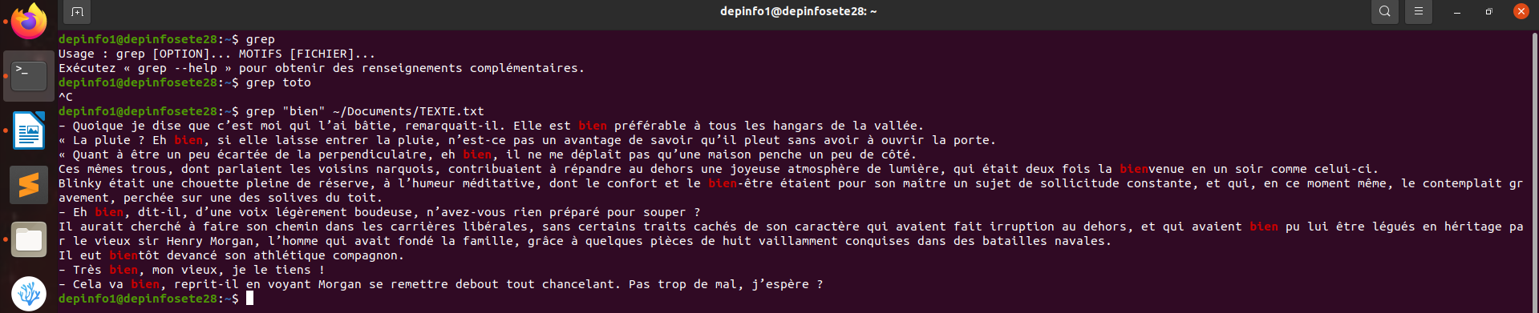

4 Cherchez les lignes qui contiennent un ’ ?’ dans le fichier TEXTE.txt

grep "?" ~/Documents/TEXTE.txt

5 Cherchez les lignes qui se terminent par ’ ?’ dans le fichier TEXTE.txt

grep "?" ~/Documents/TEXTE.txt

6 Cherchez les lignes qui contiennent un ’ ?’ mais qui n’est pas à la fin de la ligne dans le fichierTEXTE.txt

grep ?. ~/Documents/TEXTE.txt

7 Cherchez le nombre des lignes qui contiennent un ’ ?’ dans le fichier TEXTE.txtExercice

grep -c ? ~/Documents/TEXTE.txt

Exercice 2

Lecture de la documentation de sed Voici une ligne de la documentation :

Utilisation:sed [OPTION]... {script-seulement-si-pas-d’autre-script} [fichier-d’entrée]…

1 Comment comprendre cette information ? Comment sed peut être utilisé ?

Exercice 3

Découvert de sed1Lancez la commande sed ’ ’Qu’est-ce qui se passe ? Pourquoi ? Quel est le fichier manipulé parsed? Que fait l’éditeur ?Récupérez le fichier/etc/passwddans votre répertoire de travail sous le nompasswd.

cd etc/

2 Exécutez sed ’ ’ passwd Expliquez le résultat.

Affiche l’intégralité du fichier passwd

3 Exécutez sed -n ’ ’ passwd Expliquez le résultat.

Rien ne s’affiche car il n’y a aucun espace.

4 Exécutez sed ’1d; 3d’ passwd Expliquez le résultat. Remarquez que les lignes manipulées ici sont données par leurs numéros.

Enlève de l’affichage les lignes 1 et 3.

5 Créez un fichier trunc avec le contenu du fichier passwd privé de ses 15 premières lignes1

head -n35 passwd > ~/Documents/trunc

Exercice 4

sed et les expressions régulières sed permet d’utiliser des expressions régulières pour séléctionner les lignes, pour exécuter la commande sur toutes les lignes où le motif est trouvé.

1Que font les commandes suivantes ?

sed ’/^[abc]/ d’ passwd

enlève de l’affiche les lignes ou sont présents les mots avec les abc côtes à côtes.

sed ’/^[abc]/ a******************’ passwd

substitue les lignes ou sont écrits abc par des ******************

2 Que font les commandes suivantes ?

sed ’/^[^abcdefg]/ p’ passwd

affiche les lignes dans l’ordre des numéros id.

sed -n ’/^[^abcdefg]/ p’ passwd

Exercice 5.

sed et grep Une manipulation peut être réalisée en utilisant des commandes différentes. Un conseil : ”Cherchez une solution.”Un deuxième conseil : ”Cherchez la meilleur solution.”1A l’aide de sed, affichez les lignes qui contiennent root dans passwd

sed -n 1p passwd

2 A l’aide de grep, faites la même chose (affichez les lignes qui contiennent root dans passwd)

grep ^root passwd

3 A l’aide de sed, affichez les lignes qui ne contiennent pas root dans passwd. Cherchez une solution en étudiant la documentation.

Sed -n ‘/’root’/!p’ passwd.

4 La même chose à l’aide de grep: affichez les lignes qui ne contiennent pas root dans passwd.

Cat passwd | grep -v ‘root’

5A l’aide de sed, affichez les 5 premières lignes de passwd

sed ‘1,5p’ passwd

6 A l’aide de head, la même chose : affichez les 5 premières lignes de passwd

head -n5 passwd

Exercice 6.

Utilisation avancée de sous-commandes / ”programmation” par sed

1Supprimez les 5 premières lignes de passwd et changez toutes les occurrences de:par!dans les lignes qui commencent par a ou b ou c

sed "1,5d" && sed "s/:/!/grep ^[abc]

2 On veut maintenant réaliser les opérations précédentes en donnant les sous-commandes dans unfichier.Comment faire ?Cherchez la solution dans la documentation.

C’est la commande sed -e

Exercice 7.

Un peu d’histoire, l’éditeur ed

1Analysez le scénario suivant :

ed passwd : donne le nombre de caractère dans le fichier

1,6d : supprimes les lignes de 1 à 6

w resultats : donne des statistiques sur le cpu de l’ordinateur et son occupation.

q : apt install python3-q-text-as-data
Veuillez demander à votre administrateur.

